## BWM:

### Teilkostenrechnung:

* **Wozu:** Die Teilkostenrechnung beschäftigt sich mit der Frage “Wie hoch sind die zusätzlichen Kosten, die durch einen zusätzlichen Auftrag entstehen?”. Sie wird als Deckungsbeitrags- oder Grenzkostenrechnung bezeichnet.
* **Fixe Kosten:** Sind Kosten welche von der Auslastung des Unternehmens unabhängig sind. z.B. Miete, Personal
* **Variable Kosten:** Nehmen mit der Auslastung des Unternehmen zu bzw. ab.

#### Kostenaufteilung:

* **Sind Einzelkosten fix oder variabel?** Einzelkosten sind in der Regel **variabel**.
* **Sind Gemeinkosten fix oder variabel?** Gemeinkosten können sowohl **fix** als auch **variabel** sein.

#### Fixe Kosten:

* **Absolut fixe Kosten** sind Kosten welche sich auf keinen Fall ändern. Sie sind auch bei vorübergehender Stilllegung eines Betriebs vorhanden (einfach immer).
* **Sprungfixe (bzw. intervallfixe, relativ fixe) Kosten** sind Kosten welche innerhalb eines gewissen Auslastungsgrads immer gleich bleiben. Sollte sich dieser Grad jedoch ändern (z.B. Betrieb expandiert) steigen bzw. fallen auch diese Kosten.

#### Variable Kosten:

* **Proportionale Kosten** sind Kosten welche sich im gleichen Ausmaß wie die Auslastung ändern. (z.B. Materialkosten)
* **Degressive Kosten** sind Kosten welche schwächer als die Auslastung steigen. (z.B. Mengenrabatt)
* **Progressive Kosten** sind Kosten welche stärker als die Auslastung steigen. (z.B. Überstunden sind teurer als normale Arbeitsstunden)
* **Regressive Kosten** sind Kosten welche absolut fallen, wenn die Auslastung steigt. (z.B. Heizkosten im Kino)

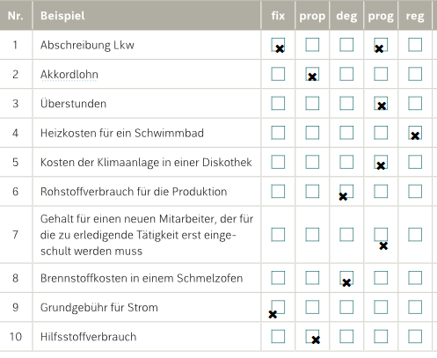

#### Deckungsbeitrag:

* **positiver Deckungsbeitrag:** Ein positiver DB hilft dem Unternehmen Fixkosten zu decken. Jeder DB, welcher über den DB hinausgeht ist ein Gewinn in höhe des DB.
* **negativer Deckungsbeitrag:** Ist der DB negativ, ist der Erlös unter den var. Kosten.

### Teilkostenrechnung: Anwendungsgebiete

#### Break-even-Point (Gewinnschwelle):

Der Break-even-Point ist jene Menge an verkauften Produkten oder Dienstleistungen bzw. jener Umsatz, bei dem die Gesamtkosten (var. -und fixe Kosten) gerade gedeckt werden.

Anz. verkaufter Produkte > BeP → Gewinn | Anz. verkaufter Produkte < BeP → Verlust

* **mengenmäßig:** Wie viele Produkte / Dienstleistungen müssen verkauft werden um die Gesamtkosten zu decken.
* **wertmäßig:** Wie hoch muss der Umsatz sein und die Gesamtkosten zu decken.

#### Mengenmäßiger Break-even-Point:

* **Erlös - variable Kosten = Deckungsbeitrag**
* **Fixkosten / Deckungsbeitrag pro Einheit = Break-even-Point (mengenmäßig)**
* Erlös fängt bei 0 an.
* Kosten fangen in der Höhe der Fixkosten an.
* Entspricht der Erlöse genau den Gesamtkosten ist der Erfolg **null.**
* Sind die Gesamtkosten höher als der Erlös, ist die Höhe der Differenz zwischen Erlös und Kosten die **Verlustspanne.**
* Ist der Erlös größer als die Gesamtkosten, ist die Höhe der Differenz zwischen den beiden die **Gewinnspanne.**

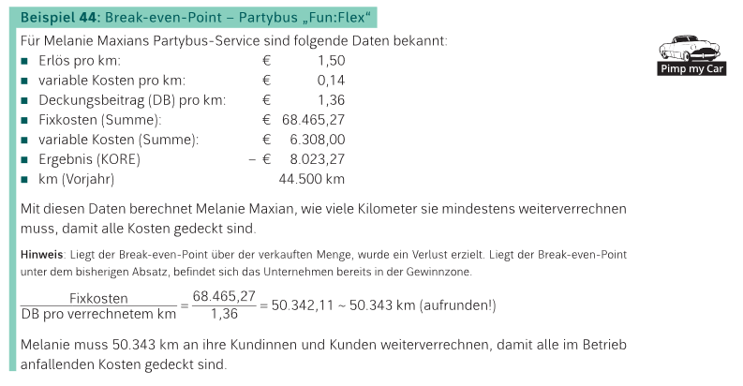

#### Wertmäßiger Break-even-Point:

* Kann nur genau mit den DB in Prozent des Umsatzes (**Deckungsquote**) berechnet werden.
* **(Fixkosten / Deckungsquote (DB in % des Umsatzes)) x 100**
* **(Deckungsbeitrag / Umsatz) * 100% = Deckungsquote**

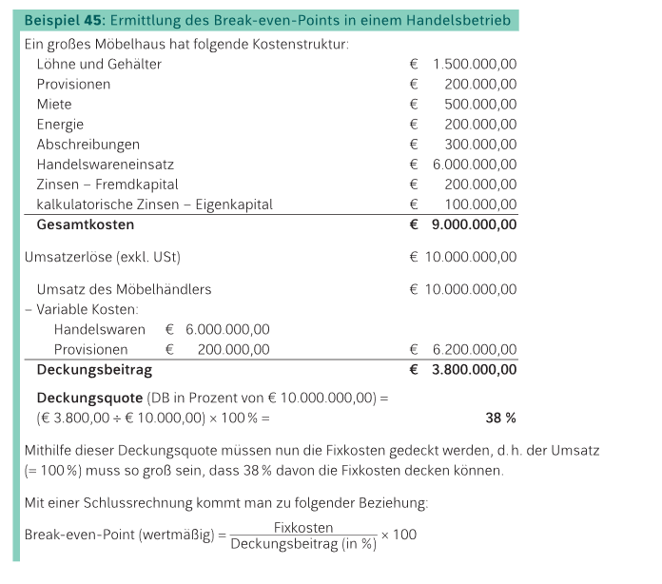

#### Preisuntergrenzen

* **Kurzfristige (=absolute) Preisuntergrenze:** Für jedes Produkt sollten mindestens die variablen Kosten (+Steuern) verlangt werden (=absolute Preisuntergrenze)  
  **Warum?** Wenn ein konkurrent gerade ein Produkt zu einem günstigen Preis anbietet kann man aus selbst die Preise senken, aber nicht unter die absolute Preisgrenze.
* **Was tun bei einem negativen DB?**
  + Ein Produkt mit einem negativen DB sollten möglichst aus dem Sortiment genommen werde. Außer:
    - Es ist neu und deshalb **zu Beginn (nicht dauerhaft)** extrem günstig.
    - Ein Produkt muss für neue Produkte Platz machen. (z.B. Mode ausverkauf)
    - Es ist ein Sonderangebot (nur für einen begrenzten Zeitraum)
    - Ohne das eine Produkt könnte ein anderes nicht verkauft werde. Der Verlust des einen wird durch das andere ausgeglichen. **kalkulatorischer Ausgleich**
  + Der Preis sollte zumindest auf die variablen Kosten angehoben werden.
* Ist ein Unternehmen gut ausgelastet muss es keine Preise senken.
* Langfristig müssen die Gesamtkosten gedeckt und ein Gewinn erzielt werden.
* **Langfristige Preisuntergrenze:**
  + Deckt alle Fixkosten
  + Erzielt einen angemessenen Gewinn.

#### Zusatzaufträge annehmen oder ablehnen?

* **Prüfen:**
  + Werden die Vollkosten abgedeckt? Ja → annehmen
  + VK sind nicht gedeckt.
    - **DB positiv** → wenn Kapazitäten frei → annehmen
    - **DB Null oder leicht pos.** → wenn Aussicht auf Folgeaufträge → annehmen
    - **DB negativ** → ablehnen (Außer die Kosten werden als Werbekosten angesehen)
  + Freie Kapazitäten?
    - Ja → annehmen
    - Nein → wenn der DB höher als bei normalen Produkten ist und es bei den zu kein Lieferschwierigkeiten kommt → annehmen sonst ablehnen

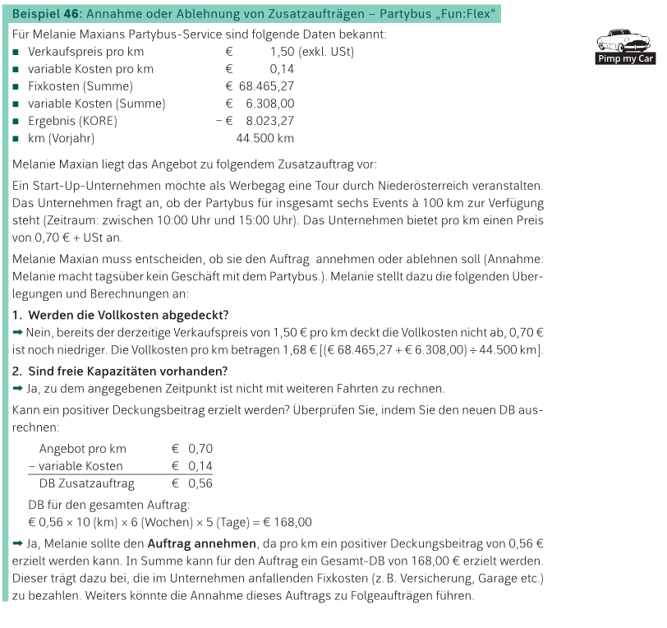

#### Das “perfekte” Sortiment:

Um eine möglichst hohen gesamt DB zu erreicht muss zuerst der DB jedes Produkts berechnet werden. Je höher der DB des Produkts, desto wirtschaftlicher ist es. Produkte werden für das perfekte Sortiment nach höhe der DB’s gereicht.

#### Wie geht man mit Engpässen um?

Engpässe können genau wie der DB die Sortimentszusammensetzung beeinflussen.

* **Absatz Engpass:**
  + von einem Produkt muss eine Mindestmenge angeboten werden
  + von einem Produkt kann nur eine Maximalmenge verkauft werden
* **Fertigungsengpass:**
  + Sehr oft sind die Produktionskapazitäten für ein einzelnes Produkt beschränkt. Ab diesem Zeitpunkt muss man sich die Frage stellen “Welches Produkt bringt innerhalb der vorgegeben Zeit den höchsten DB?”. Dieser DB wird relativer DB genannt.
  + **absoluter DB / Zeitverbrauch im Engpass**

